Spojení: metro, autobusy č. 188 a 193

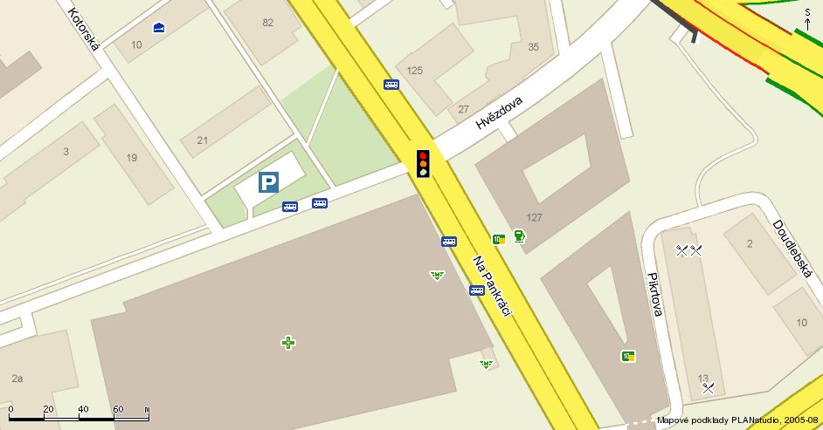
OKsystem
stanice metra C Pankrác
BUS

